2011届西藏拉萨中学高三年级第四次月考地理试题

（满分100分，考试时间60分钟，请将答案填写在答题卡上）

一．选择题：（每题3分，共60分）
读图中四幅等高线图

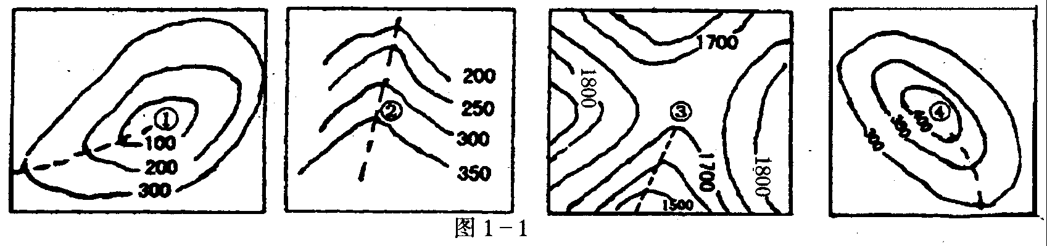

1．图中的数字表示的地形部位，下列选项中，地形部位名称排列与图序相符的是（ ）
A．①山峰②山谷③山脊④盆地 B．①山峰②山脊③鞍部④山谷
C．①盆地②山脊③鞍部④山峰 D．①盆地②山脊③山谷④山峰
2．夏至时，下列日照图中，错误的是 （ ）

A B C D
3．下列四幅图所代表的气候类型依次是： （ ）
A．地中海气候、温带季风气候、温带海洋性气候、亚热带季风气候
B．地中海气候、亚热带季风气候、温带大陆性气候、热带雨林气候
C．温带季风气候、热带季风气候、温带大陆性气候、热带草原气候
D．热带草原气候、热带季风气候、热带雨林气候、温带海洋性气候

4．下面四幅图是洋流经某热带．副热带海区的海水等温线图，指出其中洋流判断正确且排列顺序与图中顺序相一致的是： （ ）
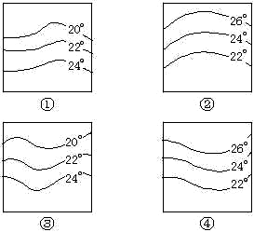
A．①南半球暖流 ②北半球暖流 ③南半球寒流 ④北半球寒流
B．①南半球寒流 ②北半球寒流 ③北半球暖流 ④南半球暖流
C．①北半球暖流 ②南半球寒流 ③北半球寒流 ④南半球暖流
D．①北半球寒流 ②南半球暖流 ③南半球寒流 ④北半球暖流
5．世界盐度最高的海域红海，位于了哪两大板块的交界处： （ ）
A．非洲板块与欧洲板块 B．印度洋板块与非洲板块
C．非洲板块与南极洲板块 D．美洲板块与非洲板块
6．华北民间流传“枣发芽，种棉花”的谚语，它反映了农业生产具有： （ ）
A．季节性 B．周期性 C．地域性 D．随意性
7．下列地区的农业生产类型属于粗放农业的是： （ ）
A．非洲的热带种植园农业 B．荷兰的花卉种植业
C．新疆国营农场的棉花种植业 D．巴西的热带雨林迁移农业
读四种农作物的优势生产区域图，完成8—9题：
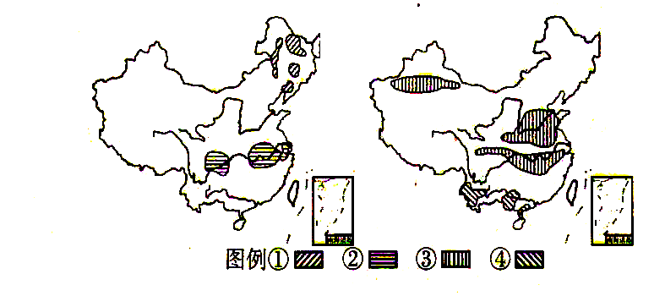
8．图例①②③④代表的四种农作物依次为： （ ）
A．大豆．甘蔗．油菜．棉花 B．棉花．大豆．油菜．甘蔗
C．油菜．甘蔗．棉花．大豆 D．大豆．油菜．棉花．甘蔗
9．上述四种农作物优势产区确定的主要依据是： （ ）
A．自然条件 B．交通条件 C．劳动力因素 D．工业化基础
读图完成10题:
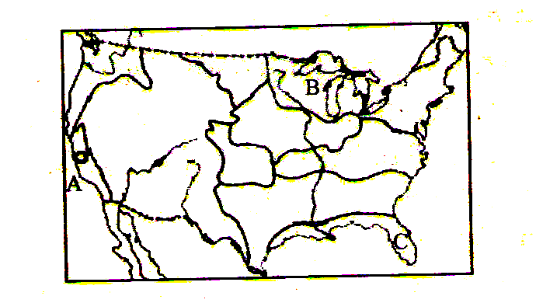
10．图中字母所在地的农业地域类型及影响其发展的主导区位对应正确的是 （ ）
A．B地为乳畜带----市场
B．A地为水果和灌溉农业区---交通
C．B地为小麦区----地形
D．C地为棉花带----土壤
11．下列国家中，农业发展进入现代化阶段，成为商品率很高的农畜产品出口国的是：（ ）
A．英国和俄罗斯 B．日本和美国
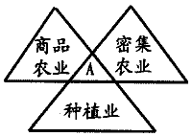
C．澳大利亚和丹麦 D．巴西和印度
12．右图中A代表的农业生产类型是：
A．我国南方的水稻种植业
B．潘帕斯草原的牧牛业
C．津巴布韦的烟草种植业
D．澳大利亚东南部的小麦——牧羊带

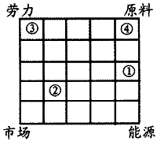
13．右图为影响工业布局的因素对某工业部门的影响程度，
数字代表的工业布局正确有的是： （ ）
A．①石油化工 ②有色金属冶炼 ③水产品加工
④电视机装配
B．①有色金属冶炼 ②石油化工 ③电视机装配
④水产品加工
C．①电视机装配 ②水产品加工 ③石油化工
④有色金属冶炼
D．①水产品加工 ②电视机装配 ③有色金属冶炼 ④石油化工
14．一般情况下，经济水平较低的地区，发展的工业多属于： （ ）
①资金密集型 ②资源密集型 ③劳动密集型 ④技术密集型
A．①② B．②③ C．③④ D．①④
15．随着工业和科技的发展，工业的投入发生巨大变化的是： （ ）
①劳动力数量．体力的投入越来越少
②原料种类投入越来越少
③原料利用率提高，单位产值所投原料数量不断降低
④劳动力技术投入逐渐增加
A．①②③ B．①②④ C．②③④ D．①③④
16．下列各因素对工业区位的影响变化，说法正确的是： （ ）
A．市场对工业区位的影响逐渐减弱 B．原料对工业区位的影响不断增强
C．交通条件的影响逐渐减弱 D．信息通讯网络的通达性要求加强
17．上海宝钢与辽宁鞍钢建设区位的变化，说明： （ ）
A．市场对工业区位的影响逐渐上升
B．交通对工业区位的影响逐渐下降
C．劳动力数量对工业区位的影响已不存在
D．资源对工业区位的影响仍有上升趋势
18．意大利新兴工业发展的主要条件是： （ ）
①大批廉价劳动力 ②丰富的矿产资源 ③发达的银行信贷体系 ④当地是广阔的销售市场 ⑤原料和能源大幅度涨价
A．①②③ B．②③④
C．③④⑤ D．①③⑤
19．影响下列工厂区位选择的主导因素是： （ ）
①印刷厂 ②电器装配厂 ③炼铝厂 ④水果罐头厂
A．①原料 ②动力 ③劳动力 ④市场
B．①动力 ②劳动力 ③原料 ④市场
C．①市场 ②劳动力 ③动力 ④原料
D．①原料 ②动力 ③市场 ④劳动力

20．北京市的高新技术产业在全国处于领先的地位，其主导因素是： （ ）
A．政策 B．技术 C．交通 D．市场
二、综合题（40分）
21．读材料完成下列问题（8分）
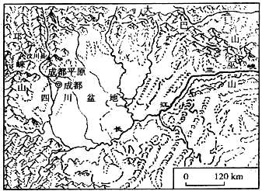
北京时间2008年5月12日14时28分，我国四川省汶川县发生里氏8．0级的强烈地震。地震发生时，全国大多数省区均有震感．读四川盆地地形和河流分布图，完成76—78题

（1）汶川地震的震中位于（31°N．103．4°E）这次地震： （ ）
A．发生在印度洋板块上
B．发生在太平洋板块上
C．是由板块张裂造成的
D．是由板块挤压造成的
（2）图中河流流量最大的时期是在 （ ）
A．1月 B．4月
C．7月 D．10月
（3）此次地震在当地可能引发的其他次生灾害有 和 。
22．读“亚洲水稻种植主要分布区图”，回答下列问题（19分）
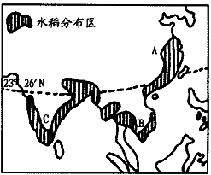
（1）写出水稻主要分布区的区域名称：A__________．B__________．C__________。
（2）A、B、C三地均为__________气候区，__________资源丰富。

（3）从地形上看，稻田多分布在 （ ）
A．冲积平原 B．三角洲
C．丘陵地区 D．高原和山区
（4）与其它农业类型相比，水稻种植业的生产过程复杂，劳动强度大，按劳动力投入分类属于 
（5）简述亚洲水稻种植业的主要特点：（5分）

23．读图，完成下列要求：（13分）
下图中甲图为某农场土地利用图，乙为澳大利亚图读图，完成下列要求：
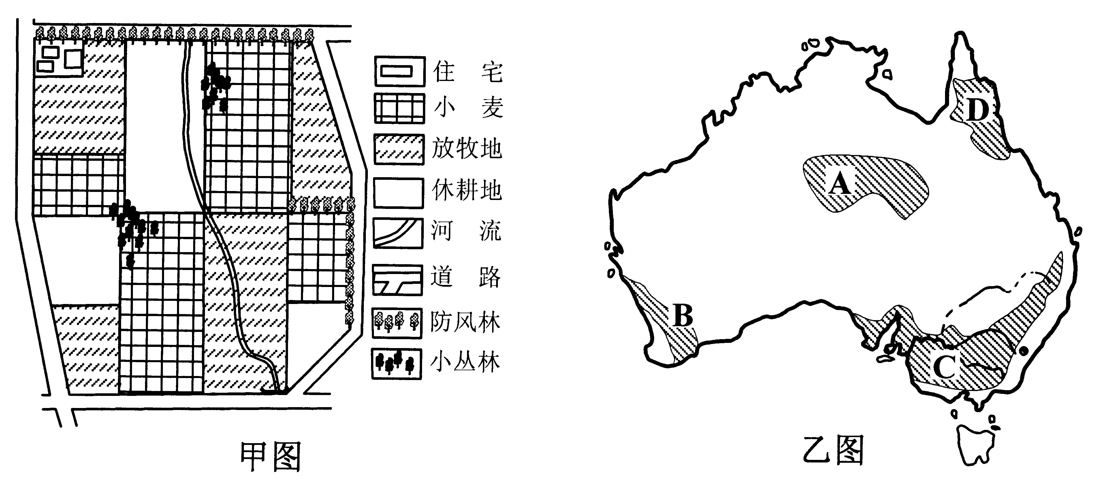
（1）甲图所示的农业地域类型在乙图中分布最典型的地区位于图中 处（填字母代号）。
（2）该地区为 盆地。该地区主要的农产品是小麦和 。

（3）该盆地发展农牧业的限制性条件是 ，因此该国实施了
工程。

（4）简述该种农业模式的显著特点？（3分）
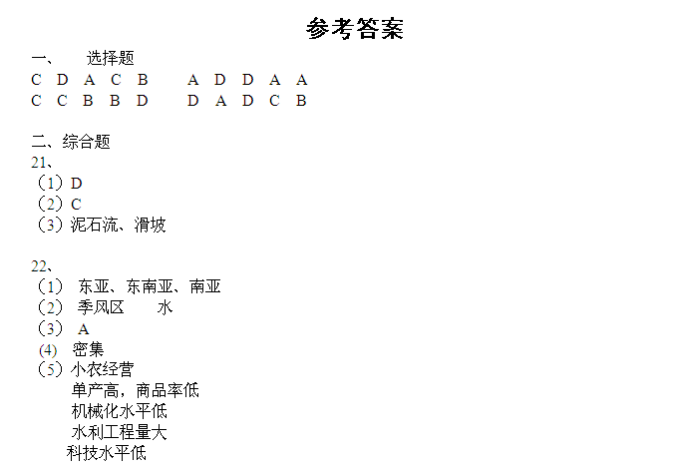
23．（1） C
（2） 墨累---达令 羊毛
（3）灌溉 东水西调
（4）良性的农业生态系统
有效合理的农事安排
灵活的生产选择

